**BỘ GIÁO DỤC VÀ ĐÀO TẠO**

**TRƯỜNG ĐẠI HỌC DUY TÂN**



**Tên đề tài:**

**XÂY DỰNG WEBSITE QUẢN LÝ SÂN BÓNG**

**∙•🙞🟏🙜•∙**

**TÀI LIỆU DATABASE**

GVHD:

Nhóm SVTH:

**Đà Nẵng, tháng 9 năm 2023**

**THÔNG TIN DỰ ÁN**

**THÔNG TIN TÀI LIỆU**

**LỊCH SỬ CHỈNH SỬA TÀI LIỆU**

**PHÊ DUYỆT TÀI LIỆU**

**MỤC LỤC**

1. GIỚI THIỆU 4

2. THIẾT KẾ CƠ SỞ DỮ LIỆU 4

2.1. Lược đồ cơ sở dữ liệu 4

2.2. Thiết kế kiến trúc bảng 6

2.3. Sơ đồ thực tế liên kết 8

# **GIỚI THIỆU**

* MySQL là một hệ thống quản lý cơ sở dữ liệu quan hệ mã nguồn mở (RDBMS) để lưu trữ, truy xuất, sửa đổi và quản trị cơ sở dữ liệu bằng cách sử dụng MySQL.
* MySQL là một hệ thống quản trị cơ sở dữ liệu mã nguồn mở (RDBMS), nó nằm trong số những hệ thống quản trị cơ sở dữ liệu phổ biến bậc nhất thế giới, được rất nhiều nhà phát triển ưa chuộng.
* MySQL có những đặc điểm nổi bật như sau:
* Nó là một hệ thống quản trị cơ sở dữ liệu có tốc độ cao, bảo mật, ổn định, dễ sử dụng.
* Được phát hành lần đầu tiên vào năm 1995, tính đến nay thì đã có một lượng người dùng khổng lồ cùng với các diễn đàn hỏi đáp, sẵn sàng trợ giúp bạn khi gặp phải bất kỳ khó khăn nào.
* MySQL là miễn phí, chúng ta có thể tải trực tiếp tại trang chủ: <https://www.mysql.com>
* Bởi vì tốc độ cao cùng tính bảo mật, MySQL có thể được xem là sự lựa chọn hàng đầu trong việc phát triển các ứng dụng có truy cập cơ sở dữ liệu trên internet, nó đặc biệt phù hợp làm nơi lưu trữ dữ liệu cho các trang web được viết bằng ngôn ngữ Java, PHP, Perl, NodeJS v.v...
* Ứng dụng của chúng tôi được thiết kế và xây dựng trên cơ sở dữ liệu MySQL.

# **THIẾT KẾ CƠ SỞ DỮ LIỆU**

## **Lược đồ cơ sở dữ liệu**

* loai_sans (id, loai_san, slug_loai_san, tinh_trang): Dùng để lưu trữ dữ liệu loại sân trong hệ thống.
* san (id, ten_san, slug_ten_san, id_khu_vuc, id_loai_san, tien_goc, tinh_trang) : Dùng để lưu trữ dữ liệu sân bóng trong hệ thống.
* khu_vucs (id, ten_khu_vuc, slug_khu_vuc, tinh_trang): Dùng để lưu trữ thông tin khu vực sân bóng trong hệ thống.
* loai_hang_hoa (id, ten_loai_hang, slug_loai_hang, tinh_trang): Dùng để lưu trữ loại hàng hoá trong hệ thống
* hang_hoa (id, ten_hang, gia_hang, so_luong, tinh_trang, id_loai_hang): Dùng để lưu trữ dữ liệu hàng hoá trong hệ thống.
* nha_cung_caps (id, ma_so_thue, ten_cong_ty, ten_nguoi_dai_dien, so_dien_thoai, email, dia_chi, ten_goi_nho, tinh_trang): Dùng để lưu trữ dữ liệu nhà cung cấp trong hệ thống.
* admins (id, ho_lot, ten, ho_va_ten, email, password, so_dien_thoai, dia_chi, gioi_tinh, id_loai_khach): Dùng để lưu trữ thông tin Admin trong hệ thống.
* khach_hang (id, ho_lot, ten, email, password, so_dien_thoai, dia_chi, gioi_tinh, id_loai_khach): Dùng để lưu trữ thông tin khách hàng trong hệ thống.
* loai_khach_hang (id, ten_loai_khach, slug_loai_khach, phan_tram_giam, tinh_trang): Dùng để lưu trữ dữ liệu hoá đơn trong hệ thống.
* giai_dau (id, ten_giai_dau, thong_tin_giai_dau, so_doi, so_tran, so_bang_dau, so_giai_thuong, tinh_trang): Dùng để lưu trữ dữ liệu giải đấu trong hệ thống.
* chi_tiet_doi_bong_giai_dau (id, id_giai_dau, ten_doi_bong, so_luong_cau_thu, mo_ta_doi_bong, bang_giai_dau, diem_so, tinh_trang_giai_dau, ket_qua_giai_dau): Dùng để lưu trữ dữ chi tiết đội bóng giải đấu trong hệ thống
* hoa_don_nhap_hangs (id, id_nha_cung_cap, tong_tien_nhap, ma_hoa_don_nhap_hang, ngay_nhap_hang, id_nhan_vien): Dùng để lưu trữ dữ liệu hoá đơn nhập hàng trong hệ thống.
* chi_tiet_hoa_don_nhap_hangs (id, id_hang, ten_hang, so_luong_nhap, don_gia_nhap, thanh_tien, id_hoa_don_nhap_hang, ghi_chu, trang_thai).
* hoa_don_dich_vu (id, ma_hoa_don, tong_tien, id_nhan_vien, trang_thai, ngay_thanh_toan): Dùng để lưu trữ dữ liệu hoá đơn dịch vụ trong hệ thống.
* chi_tiet_hoa_don_dich_vus (id, id_hang, ten_hang, id_hoa_don_dich_vu, id_hoa_don_thue_san, so_luong_ban, don_gia_ban, thanh_tien, trang_thai): Dùng để lưu trữ dữ liệu chi tiết hoá đơn dịch vụ trong hệ thống.
* hoa_don_thue_sans (id, id_san, id_khach_hang, id_nguoi_tao, ngay_thue_san, gio_bat_dau, gio_ket_thuc, phan_tram_giam, tien_da_giam, so_tien, tong_tien_thanh_toan, id_tran_giai_dau, tinh_trang): Dùng để lưu trữ hoá đơn thuê sân trong hệ thống.
* tran_dau_cua_giais (id, id_giai_dau, id_doi_bong_giai_1, id_doi_bong_giai_2, id_hoa_don_thue_san): Dùng để lưu trữ dữ liệu hoá đơn thuê sân trong hệ thống.
* bai viet(id, id_admin, tieu_de_bai_viet, slug_bai_viet, hinh_anh_bai_viet, mo_ta_ngan_bai_viet, mo_ta_chi_tiet_bai_viet, the_loai, trang_thai): Dùng để lưu trữ dữ liệu bài viết trong hệ thống.
* phan_quyens(id, ten_quyen, list_rule, is_master, tinh_trang): Dùng để lưu trữ quyền trong hệ thống.
* actions(id, ten_action): Dùng để lưu trữ danh sách chức năng được phân quyền trong hệ thống.

## **Thiết kế kiến trúc bảng**

* Table loai_sans

|  |  |  |  |  |  |
| --- | --- | --- | --- | --- | --- |
| **Field** | **Type** | **Null** | **Key** | **Default** | **Extra** |
| id | bigint(20) | No | PK | Null | auto_increment |
| loai_san | varchar(255) | No |  | Null |  |
| slug_loai_san | varchar(255) | No |  | Null |  |
| tinh_trang | int(11) | No |  | Null |  |
|  |  |  |  |  |  |

* Table sans

|  |  |  |  |  |  |
| --- | --- | --- | --- | --- | --- |
| **Field** | **Type** | **Null** | **Key** | **Default** | **Extra** |
| id | bigint(20) | No |  | Null | auto_increment |
| ten_san | varchar(255) | No | PK | Null |  |
| slug_ten_san | varchar(255) | No |  | Null |  |
| id_khu_vuc | int(11) | No |  | Null |  |
| id_loai_san | int(11) | No | FK | Null |  |
| tinh_trang | int(11) | No |  | Null |  |
| tien_goc | int(11) | No |  | 0 |  |

* Table khu_vucs

|  |  |  |  |  |  |
| --- | --- | --- | --- | --- | --- |
| **Field** | **Type** | **Null** | **Key** | **Default** | **Extra** |
| id | bigint(20) | No | PK | Null | auto_increment |
| ten_khu_vuc | varchar(255) | No |  | Null |  |
| slug_khu_vuc | varchar(255) | No |  | Null |  |
| tinh_trang | int(11) | No |  | Null |  |

* Table loai_hang_hoas

|  |  |  |  |  |  |
| --- | --- | --- | --- | --- | --- |
| **Field** | **Type** | **Null** | **Key** | **Default** | **Extra** |
| id | bigint(20) | No | PK | Null | auto_increment |
| ten_loai_hang | varchar(255) | No |  | Null |  |
| slug_loai_hang | varchar(255) | No |  | Null |  |
| tinh_trang | int(11) | No |  | Null |  |

* Table hang_hoas

|  |  |  |  |  |  |
| --- | --- | --- | --- | --- | --- |
| **Field** | **Type** | **Null** | **Key** | **Default** | **Extra** |
| id | bigint(20) | No | PK | Null | auto_increment |
| ten_hang | varchar(255) | No |  | Null |  |
| gia_hang | int(11) | No |  | Null |  |
| so_luong | int(11) | No |  | 0 |  |
| tinh_trang | int(11) | No |  | Null |  |
| trang_thai_hang | int(11) | No |  | 0 |  |
| id_loai_hang | int(11) | No |  | Null |  |

* Table nha_cung_cap

|  |  |  |  |  |  |
| --- | --- | --- | --- | --- | --- |
| **Field** | **Type** | **Null** | **Key** | **Default** | **Extra** |
| id | bigint(20) | No | PK | Null | auto_increment |
| ma_so_thue | varchar(255) | No |  | Null |  |
| ten_cong_ty | varchar(255) | No |  | Null |  |
| ten_nguoi_dai_dien | varchar(255) | No |  | Null |  |
| so_dien_thoai | varchar(255) | No |  | Null |  |
| email | varchar(255) | Yes |  | Null |  |
| dia_chi | varchar(255) | No |  | Null |  |
| ten_goi_nho | varchar(255) | No |  | 0 |  |
| tinh_trang | int(11) | No | FK | Null |  |

* Table admins

|  |  |  |  |  |  |
| --- | --- | --- | --- | --- | --- |
| **Field** | **Type** | **Null** | **Key** | **Default** | **Extra** |
| id | bigint(20) | No | PK | Null | auto_increment |
| ho_va_ten | varchar(255) | No |  | Null |  |
| so_dien_thoai | varchar(255) | No |  | Null |  |
| email | varchar(255) | No |  | Null |  |
| ngay_sinh | date | No |  | Null |  |
| password | varchar(255) | No |  | Null |  |
| dia_chi | varchar(255) | No |  | Null |  |
| anh_dai_dien | varchar(255) | Yes |  | Null |  |
| id_quyen | varchar(255) | Yes | FK | Null |  |
| hash | varchar(255) | Yes |  | Null |  |

* Table khach_hangs

|  |  |  |  |  |  |
| --- | --- | --- | --- | --- | --- |
| **Field** | **Type** | **Null** | **Key** | **Default** | **Extra** |
| id | bigint(20) | No | PK | Null | auto_increment |
| ho_lot | varchar(255) | No |  | Null |  |
| ten | varchar(255) | No |  | Null |  |
| ho_va_ten | varchar(255) | No |  | Null |  |
| email | varchar(255) | No |  | Null |  |
| so_dien_thoai | varchar(255) | No |  | Null |  |
| dia_chi | varchar(255) | No |  | Null |  |
| gioi_tinh | varchar(255) | Yes |  | Null |  |
| hash | varchar(255) | No |  | Null |  |
| id_loai_khach | int(11) | No | FK | 0 |  |

* Table loai_khach_hangs

|  |  |  |  |  |  |
| --- | --- | --- | --- | --- | --- |
| **Field** | **Type** | **Null** | **Key** | **Default** | **Extra** |
| id | bigint(20) | No | PK | Null | auto_increment |
| ten_loai_khach | varchar(255) | No |  | Null |  |
| slug_loai_khach | varchar(255) | No |  | Null |  |
| phan_tram_giam | int(11) | No |  | Null |  |
| tinh_trang | int(11) | No |  | Null |  |

* Table giai_daus

|  |  |  |  |  |  |
| --- | --- | --- | --- | --- | --- |
| **Field** | **Type** | **Null** | **Key** | **Default** | **Extra** |
| id | bigint(20) | No | PK | Null | auto_increment |
| ten_giai_dau | varchar(255) | No |  | Null |  |
| thong_tin_giai_dau | longtext | No |  | Null |  |
| so_doi | int(11) | No |  | Null |  |
| so_tran | int(11) | No |  | Null |  |
| so_bang_dau | int(11) | No |  | Null |  |
| so_giai_thuong | int(11) | No |  | Null |  |
| tinh_trang | int(11) | Yes |  | 0 |  |

* Table hoa_don_nhap_hangs

|  |  |  |  |  |  |
| --- | --- | --- | --- | --- | --- |
| **Field** | **Type** | **Null** | **Key** | **Default** | **Extra** |
| id | bigint(20) | No | PK | Null | auto_increment |
| id_nha_cung_cap | int(11) | No |  | Null |  |
| tong_tien_nhap | double | No |  | Null |  |
| ma_hoa_don_nhap_hang | varchar(255) | No |  | Null |  |
| ngay_nhap_hang | date | No |  | Null |  |
| id_nhan_vien | int(11) | No | FK | Null |  |

* Table chi_tiet_hoa_don_nhap_hangs

|  |  |  |  |  |  |
| --- | --- | --- | --- | --- | --- |
| **Field** | **Type** | **Null** | **Key** | **Default** | **Extra** |
| id | bigint(20) | No | PK | Null | auto_increment |
| id_hang | int(11) | No | FK | Null |  |
| ten_hang | varchar(255) | No |  | Null |  |
| so_luong_nhap | double | No |  | Null |  |
| don_gia_nhap | double | No |  | Null |  |
| thanh_tien | double | No |  | Null |  |
| id_hoa_don_nhap_hang | int(11) | No | FK | Null |  |
| ghi_chu | text | Yes |  | Null |  |
| trang_thai | int(11) | No |  | Null |  |

* Table hoa_don_dich_vus

|  |  |  |  |  |  |
| --- | --- | --- | --- | --- | --- |
| **Field** | **Type** | **Null** | **Key** | **Default** | **Extra** |
| id | bigint(20) | No | PK | Null | auto_increment |
| ma_hoa_don | varchar(255) | No |  | Null |  |
| tong_tien | int(11) | No |  | Null |  |
| id_nhan_vien | int(11) | No | FK | Null |  |
| trang_thai | int(11) | No |  | Null |  |
| ngay_thanh_toan | datetime | No |  | Null |  |

* Table chi_tiet_hoa_don_dich_vus

|  |  |  |  |  |  |
| --- | --- | --- | --- | --- | --- |
| **Field** | **Type** | **Null** | **Key** | **Default** | **Extra** |
| id | bigint(20) | No | PK | Null | auto_increment |
| id_hang | int(11) | No | Fk | Null |  |
| ten_hang | varchar(255) | No |  | Null |  |
| id_thue_san | int(11) | Yes | FK | Null |  |
| id_hoa_don_dich_vu | int(11) | Yes | FK | Null |  |
| so_luong_ban | int(11) | No |  | Null |  |
| don_gia_ban | int(11) | No |  | Null |  |
| thanh_tien | int(11) | No |  | Null |  |
| trang_thai | int(11) | No |  | Null |  |

* Table hoa_don_thue_sans

|  |  |  |  |  |  |
| --- | --- | --- | --- | --- | --- |
| **Field** | **Type** | **Null** | **Key** | **Default** | **Extra** |
| id | bigint(20) | No | PK | Null | auto_increment |
| ma_hoa_don | varchar(255) | No |  | Null |  |
| id_san | int(11) | No |  | Null |  |
| id_khach_hang | int(11) | No | FK | Null |  |
| id_nguoi_tao | int(11) | No |  | Null |  |
| ngay_thue_san | date | No |  | Null |  |
| gio_bat_dau | time | No |  | Null |  |
| gio_ket_thuc | time | No |  | Null |  |
| so_tien | int(11) | No |  | Null |  |
| phan_tram_giam | int(11) | No |  | Null |  |
| tien_da_giam | int(11) | No |  | Null |  |
| tong_tien_thanh_toan | int(11) | No |  | Null |  |
| tinh_trang | int(11) | No |  | Null |  |

* Table tran_dau_cua_giais

|  |  |  |  |  |  |
| --- | --- | --- | --- | --- | --- |
| **Field** | **Type** | **Null** | **Key** | **Default** | **Extra** |
| id | bigint(20) | No | PK | Null | auto_increment |
| id_giai_dau | int(11) | No | FK | Null |  |
| id_doi_bong_giai_1 | int(11) | Yes |  | Null |  |
| id_doi_bong_giai_2 | int(11) | Yesh |  | Null |  |
| id_hoa_don_thue_san | int(11) | Yes | FK | Null |  |

* Table bai_viets

|  |  |  |  |  |  |
| --- | --- | --- | --- | --- | --- |
| **Field** | **Type** | **Null** | **Key** | **Default** | **Extra** |
| id | bigint(20) | No | PK | Null | auto_increment |
| id_admin | bigint(20) | No | FK | Null |  |
| tieu_de_bai_viet | varchar(255) | No |  | Null |  |
| slug_bai_viet | varchar(255) | No |  | Null |  |
| hinh_anh_bai_viet | varchar(255) | No |  | Null |  |
| mo_ta_ngan_bai_viet | text | No |  | Null |  |
| the_loai | longtext | No |  | Null |  |
| trang_thai | int(11) | No |  | Null |  |

* Table phan_quyens

|  |  |  |  |  |  |
| --- | --- | --- | --- | --- | --- |
| **Field** | **Type** | **Null** | **Key** | **Default** | **Extra** |
| id | bigint(20) | No | PK | Null | auto_increment |
| ten_quyen | varchar(255) | No |  | Null |  |
| list_rule | varchar(255) | No | FK | Null |  |
| is_master | int(11) | No |  | Null |  |
| tinh_trang | int(11) | No |  | Null |  |

* Table actions

|  |  |  |  |  |  |
| --- | --- | --- | --- | --- | --- |
| **Field** | **Type** | **Null** | **Key** | **Default** | **Extra** |
| id | bigint(20) | No | PK | Null | auto_increment |
| ten_action | varchar(255) | No |  | Null |  |

## **Sơ đồ thực tế liên kết**

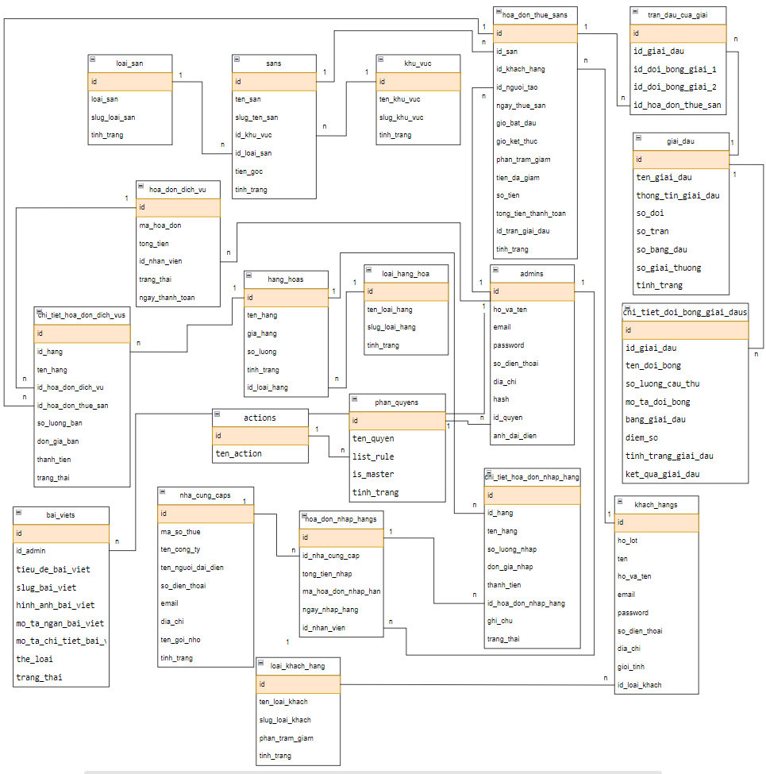

Hình 1: Sơ đồ thực thể liên kết